Interrogazione soggetti in ANPR
Questo programma permette di effettuare un interrogazione in ANPR.
Il percorso da seguire è:
Servizi demografici ⇒ Anagrafe ⇒ ANPR-Funzioni di servizio ⇒ Riservati al fornitore ⇒ Interrogazione soggetti in ANPR
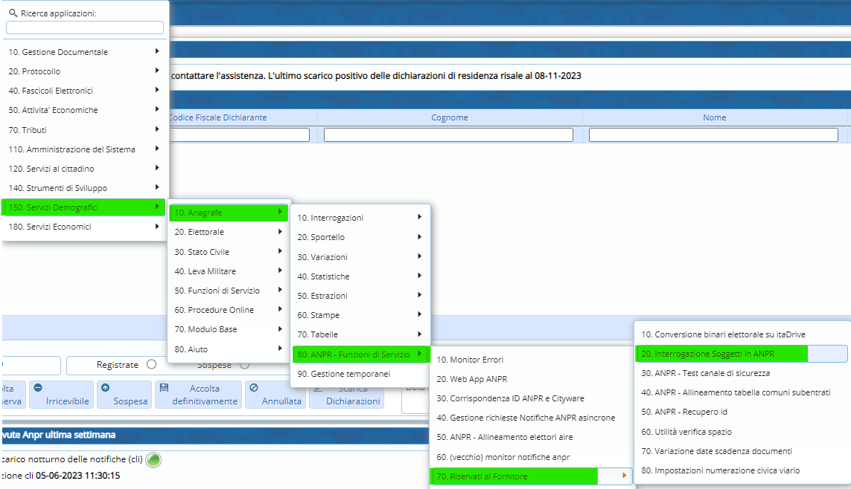
Entrando all'interno comparirà una schermata di ricerca dei soggetti.
E' possibile effettuare la ricerca per: nome e cognome, codice fiscale e data di nascita.
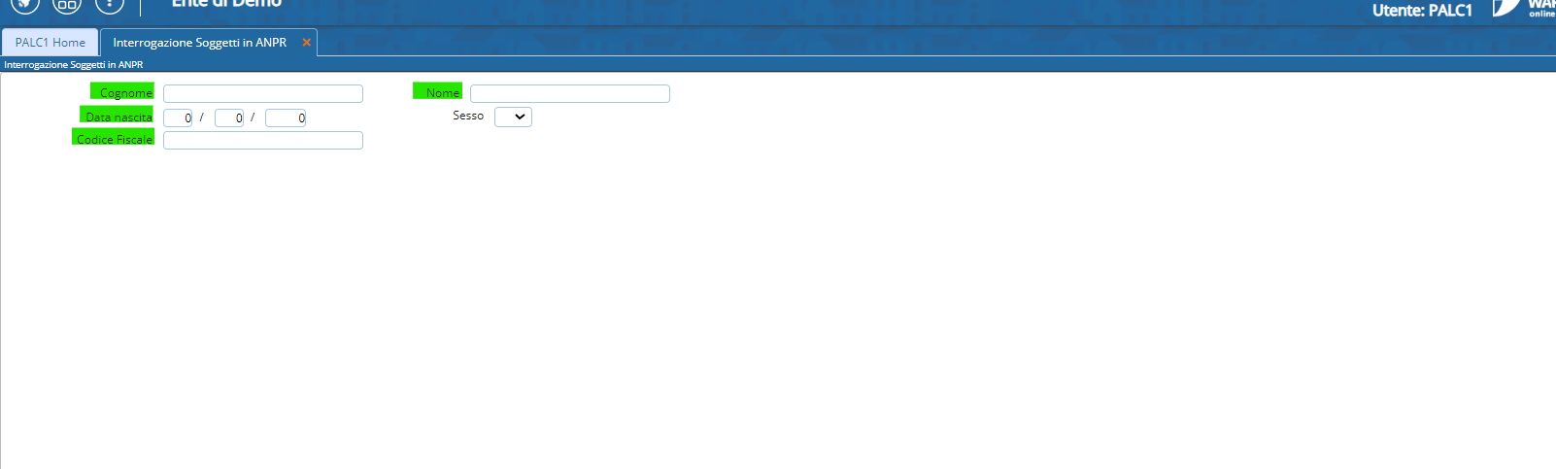
Ricercando un soggetto, comparirà la seguente schermata dove verrà indicato il luogo di residenza sia in anagrafe locale che in ANPR.
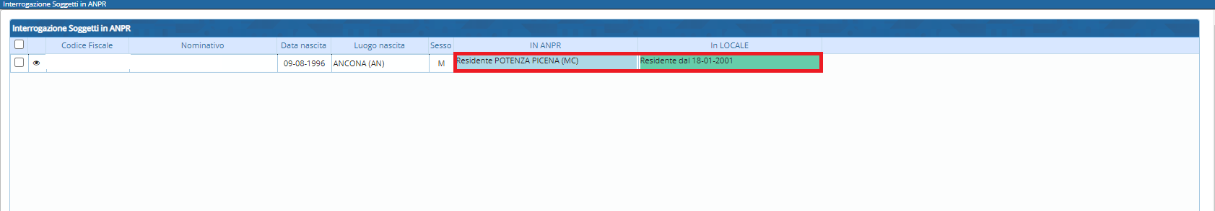 visualizzazioni.

